**Informe de Ejecución Presupuestaria**

**A diciembre de 2024**

**Dirección Financiera**

**INFORME DE EJECUCIÓN PRESUPUESTARIA**

**A DICIEMBRE DEL EJERCICIO FISCAL 2024**

El uso de las asignaciones presupuestarias está enfocado a contribuir a que se propicie mejora de las condiciones de vida de los guatemaltecos, con el apoyo en el incremento de la competitividad del país, para fomentar la inversión, con el desarrollo de las Micro, Pequeñas y Medianas Empresas y con el fortalecimiento del comercio exterior.

Para ello al Ministerio de Economía cuenta con un presupuesto vigente que asciende a la cantidad de **Q424,820,081.00,** tiene una ejecución de gastos de enero a diciembre, por un monto de **Q374,030,653.48** lo que representa el **88.04%** según informe financiero a través del portal Sicoin.

En el primer semestre el presupuesto vigente asciende a la cantidad de **Q497,004,000,** con una ejecución de gastos de enero a junio, por la cantidad de **Q156,574,41.74** lo que representa el **31.50%** según informe financiero a través del portal Sicoin. Ver cuadro 1.

En el segundo semestre cuenta con un presupuesto vigente que asciende a la cantidad de **Q424,820,081.00,** con una ejecución de gastos de julio a diciembre, por la cantidad de **Q217,232,779.36,** lo que representa el **51.14%** según informe financiero a través del portal Sicoin. Ver cuadro 2.

**CUADRO No. 1**

**PRESUPUESTO EJECUTADO POR UNIDAD EJECUTORA**

**DE ENERO A JUNIO DE 2024**



A nivel Institucional el promedio de ejecución de enero a junio de 2024 es de 31.50% En el cuadro No. 1 se puede observar que las Unidades Ejecutoras que están por encima del promedio de ejecución son: 101 Dirección Superior, 102 Registro Mercantil General de la República, 103 Registro de la Propiedad Intelectual, 104 Dirección del Sistema Nacional de la Calidad, 106 Dirección de Atención y Asistencia al Consumidor y 107 Unidad Ejecutora del Programa de Apoyo al Comercio Exterior y la Integración, las Unidades Ejecutoras 105 Dirección de Servicios Financieros y Técnicos Empresariales y 108 Programa Nacional de Competitividad se encuentran por debajo del porcentaje promedio.

**CUADRO No. 2**

**PRESUPUESTO EJECUTADO POR UNIDAD EJECUTORA**

**DE JULIO A DICIEMBRE DE 2024**



A nivel Institucional el promedio de ejecución de julio a diciembre de 2024 es de 51.14% En el cuadro No. 2 se puede observar que las Unidades Ejecutoras que están por encima del promedio de ejecución son: 101 Dirección Superior, 102 Registro Mercantil General de la República, 104 Dirección del Sistema Nacional de la Calidad, 106 Dirección de Atención y Asistencia al Consumidor y 107 Unidad Ejecutora del Programa de Apoyo al Comercio Exterior y la Integración, las Unidades Ejecutoras 103 Registro de la Propiedad Intelectual, 105 Dirección de Servicios Financieros y Técnicos Empresariales y 108 Programa Nacional de Competitividad se encuentran por debajo del porcentaje promedio.

**CUADRO No. 3**

**PRESUPUESTO EJECUTADO POR MINISTERIOS DEL EJECUTIVO**

**DE DICIEMBRE DE 2024**

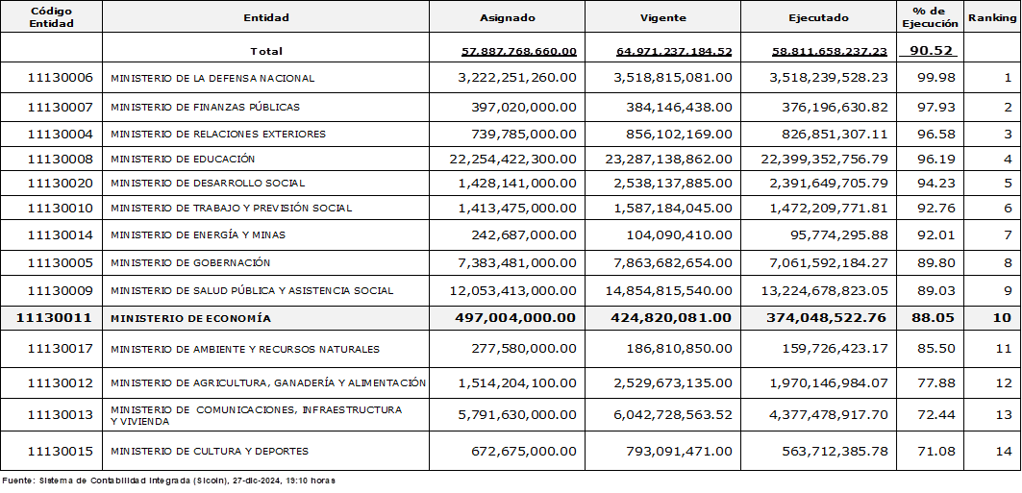

Fuente: Sistema de Contabilidad Integrada (Sicoin) del 3/01/2025 Hora 08:05

A nivel interministerial el promedio de ejecución es de 88.82% a diciembre de 2024. En el cuadro No. 3 se puede observar que varios ministerios están por encima del promedio de ejecución y este ministerio alcanzo el porcentaje de 88.05%.

**CUADRO No. 4**

**EJECUCIÓN PRESUPUESTARIA ACUMULADA POR FUENTE DE FINANCIAMIENTO**

**A DICIEMBRE** **2024**

**(MONTOS EN QUETZALES)**



Fuente: Sistema de Contabilidad Integrada (Sicoin) del 03/01/2025 Hora 08:05

La fuente de financiamiento 11 Ingresos corrientes, reporta una ejecución a diciembre del **90.11%,** en gran parte se debe al pago de servicios personales mensual a los empleados permanentes, temporales y pago de honorarios por servicios técnicos, gastos de bienes y servicios gastos de materiales y suministros, gastos de inversión, gastos de transferencias directas a personas individuales, a entidades regionales e internacionales, así como también el pago de sentencias judiciales, los gastos ascienden a un total por la cantidad de Q243,529,658.28.

El presupuesto que está financiado por la recaudación de ingresos con fuente de financiamiento 31 Ingresos propios, alcanzó **88.05%** se debe al pago de servicios personales mensual a los empleados permanentes y pago de honorarios por servicios técnicos y profesionales, gastos de bienes y servicios, gastos de materiales y suministros, gastos de inversión, gastos de transferencias directas a personas individuales, así como también el pago de sentencias judiciales, los gastos ascienden a un total por la cantidad de Q64,403,711.88.

De la fuente de financiamiento 32 Disminución de caja y bancos de ingresos propios se ejecutó el **79.96%** se debe al pago de servicios personales mensual a los empleados por el pago de honorarios por servicios técnicos y profesionales, gastos de bienes y servicios, gastos de materiales y suministros, gastos de inversión, los gastos ascienden a un total por la cantidad de Q35,801,153.73.

Para la fuente de financiamiento 41 Colocaciones internas, se erogó el **100%** sobre su ejecución de los recursos programados, equivalente a Q17,406,008.00, se debe a transferencias al sector público no empresarial, cabe indicar que se aprobó la modificación presupuestaria por sustitución de fuente de financiamiento a la 51 Colocaciones externas que cuenta con un vigente de Q13,736,804.00, para el Instituto Nacional de Estadística (INE), mediante Acuerdo Ministerial Número 161-2024 del 15 de diciembre de 2024 del Ministerio de Finanzas Públicas.

Para la fuente de financiamiento 51 Colocaciones externas, se erogó el **79.58%** sobre su ejecución de los recursos programados, equivalente a Q10,932,427.00, aporte a favor del Instituto Nacional de Estadística (INE).

Para la fuente de financiamiento 52 Prestamos externas, se erogó el **100%** sobre su ejecución de los recursos programados, equivalente a Q378,948.15, derivado a la regularización de la cuenta No. 1221-06-10, cuentas por liquidar de préstamos a largo plazo con auxiliar 1 No. 5204020111 Programa de Apoyo a Inversiones Estratégicas y Transformación.

Para la fuente de financiamiento 61 Donaciones externas, se erogó el **30.85%** sobre su ejecución de los recursos programados, equivalente a Q1,578,765.44, derivado a que llegaron a la totalidad de la Donación en referencia al Convenio de Donación no Reembolsable Número LA/2018/040-889 del Programa de Apoyo al Empleo Digno en Guatemala, entre la Unión Europea y el Gobierno de Guatemala.

Los recursos fueron ejecutados, cumpliendo con la normativa de observación general para el Ejercicio Fiscal 2024, emitido por el Ministerio de Finanzas Públicas, con prioridad a los recursos sumamente necesarios para poder seguir proporcionando servicio a la población y cumplir con los objetivos trazados según el Plan Operativo Anual (POA).

**GRÁFICA No. 1**

**EJECUCIÓN DEL PRESUPUESTO ACUMULADO**

**A DICIEMBRE** **DE 2024**

Fuente: Sistema de Contabilidad Integrada (Sicoin) del 03/01/2025 Hora 08:05

**CUADRO No. 5**

**EJECUCIÓN PRESUPUESTARIA ACUMULADA POR GRUPO DE GASTO A DICIEMBRE** **DE 2024**

**(MONTOS EN QUETZALES)**



Fuente: Sistema de Contabilidad Integrada (Sicoin) del 03/01/2025 Hora 08:05

La ejecución presupuestaria por grupo de gasto, sus principales rubros de gastos son los siguientes:

* Grupo de gasto 000: pago de nómina de 335 personas bajo el renglón de gasto 011, 06 personas bajo el renglón de gasto 022 y 745 bajo el renglón 029, así como pago de tiempo extraordinario del personal permanente en la Dirección Superior y Mipyme.
* Grupo de gasto 100: pago de servicios básicos, limpieza, honorarios de servicios médicos, arrendamientos de bodega, seguridad y vigilancia, servicio de limpieza prestado al Ministerio de Economía, adquisición de diversas licencias utilizadas en los equipos de cómputo utilizados por el Ministerio de Economía, pago de servicio de atención protocolaria para las diversas actividades realizadas por la Dirección del Sistema Nacional de la Calidad, el Programa Nacional de Competitividad apoya a la Mipyme en los actos protocolarios y adquisición de diversos boletos aéreos para el personal del Ministerio de Economía que asiste a diversas reuniones de trabajo al exterior del país, así como el pago de arbitrajes internacionales a través del Centro Nacional de Arreglo de Diferencias relativas a Inversiones (CIADI).
* Grupo de gasto 200: Compra de paquetes de café tostado y molido, frascos de café instantáneo, frascos de cremora y bolsas de azúcar para uso del personal de las diferentes Direcciones, compra de útiles de oficina y limpieza para abastecer el stock del almacén de la Dirección Administrativa del Ministerio de Economía, compra de accesorios de computadora para ser utilizados por personal de las diferentes Unidades Ejecutoras.
* Grupo de gasto 300: compra de computadoras de escritorio para ser utilizadas por el personal del Ministerio de Comunicaciones, Compra de 1 Reloj Biométrico para uso de la Dirección de Recursos Humanos, Compra de 3 Discos Duros que serán utilizados en la Dirección de Auditoria Interna, adquisición de 10 sillas ejecutivas para uso del Registro de Garantías Mobiliarias y Compra de dos computadoras portátiles para uso del Registro de Mercado de valores de Economía, equipo de oficina, equipo para comunicaciones.
* Grupo de gasto 400: pago de aportes de membresía del funcionamiento ordinario de los Entes Receptores: Organización Mundial de Comercio (OMC), Cooperación Internacional para la Acreditación de Laboratorios (ILAC), Organización Internacional de Metrología Legal (OIML), Secretaria de Integración Económica Centroamericana (SIECA), Cooperación Interamericana de Organismos de Acreditación (IAAC), Organización Mundial de Propiedad Intelectual (OMPI), Centro para la Promoción de la Micro y Pequeña Empresa en Centroamérica (Cenpromype), Organización para la Cooperación y el Desarrollo Económico (OCDE), Instituto Centroamericano de Administración Pública (ICAP), Comisión Panamericana de Normas Técnicas (Copant) y Organización Internacional de Normalización (ISO), International Organization of Securities Commissions (IOSCO), Instituto Nacional de Estadística (INE) y Corporación Financiera Nacional (Corfina).
* Grupo de gasto 500: pago de inversión de entes nacionales por un monto de Q14,663,390.10.
* Grupo de gasto 800: pago de devolución de saldo de la cuenta secundaria por la finalización del convenio de financiación número DCI-LA/2014/034-127 Programa de Apoyo a la Mejora de la Competitividad y Capacidad Comercial de Mipymes y Cooperativas según lo solicitado por la Comisión Europea y regularización de la cuenta No. 1221-06-10, cuentas por liquidar de préstamos a largo plazo con auxiliar 1 No. 5204020111 Programa de Apoyo a Inversiones Estratégicas y Transformación.
* Grupo de gasto 900: pago de sentencias judiciales las cuales corresponden a prestaciones laborales, pago de costas judiciales, honorarios dejados de percibir, bono de alimentos en el presente ejercicio fiscal.

**CUADRO No. 6**

**EJECUTADO POR GRUPO DE GASTO, EN FUNCIONAMIENTO E INVERSIÓN A DICIEMBRE DE 2024**

**(MONTOS EN QUETZALES)**



Fuente: Sistema de Contabilidad Integrada (Sicoin) del 03/01/2025 Hora 08:05

La asignación presupuestaria por tipo de gasto se divide por funcionamiento e inversión, en gastos de funcionamiento tiene una ejecución de gastos, por la cantidad de **Q357,941,242.87** lo que representa el **90.08%** derivado al pago de recurso humano, recursos materiales y transferencias el pago de sentencias judiciales y en gastos de inversióntiene una ejecución de gastos, por un monto de **Q16,089,410.61** lo que representa el **58.58%** se debe al pago equipo de oficina, equipo médico, de comunicaciones, de cómputo y pago de inversión de entes nacionales.

**CUADRO No. 7**

**EJECUCIÓN MENSUAL A DICIEMBRE 2024**

**(MONTOS EN QUETZALES)**



Fuente: Sistema de Contabilidad Integrada (Sicoin) del 03/01/2025 Hora 08:05

En el cuadro No. 7 sobre la ejecución presupuestaria mensual, se puede observar un mayor porcentaje de ejecución en diciembre del 15.71%, derivado del pago de aguinaldo y sentencias judiciales en estado firme y traslado de entes receptores, cabe indicar que el porcentaje promedio de ejecución mensual es de 6.76%, por lo que de noviembre a diciembre se superó el porcentaje promedio de ejecución.

**CUADRO No. 8**

**PRESUPUESTO EJECUTADO POR UNIDAD EJECUTORA A DICIEMBRE 2024**

**(MONTOS EN QUETZALES)**



Fuente: Sistema de Contabilidad Integrada (Sicoin) del 03/01/2025 Hora 08:05

A nivel Institucional el promedio de ejecución es de 85.62% a diciembre de 2024. En el cuadro No. 8 se puede observar que las Unidades Ejecutoras que están por encima del promedio de ejecución son: 101 Dirección Superior, 104 Dirección del Sistema Nacional de la Calidad, 106 Dirección de Atención y Asistencia al Consumidor y 107 Unidad Ejecutora del Programa de Apoyo al Comercio Exterior y la Integración. Las Unidades Ejecutoras 102 Registro Mercantil General de la República, 103 Registro de la Propiedad Intelectual, 105 Dirección de Servicios Financieros y Técnicos Empresariales y 108 Programa Nacional de Competitividad se encuentran por debajo del porcentaje promedio a diciembre de 2024.

**CUADRO No. 9**

**PRESUPUESTO EJECUTADO POR PROGRAMA A DICIEMBRE DE 2024**

**(MONTOS EN QUETZALES)**



Fuente: Sistema de Contabilidad Integrada (Sicoin) del 03/01/2025 Hora 08:05

El Ministerio de Economía está conformado por 7 programas que al mes de diciembre el promedio de ejecución es el 62.85% y la que lleva mayor ejecución es programa 13 Gestión de la Integración y Comercio Exterior, derivado al pago de arbitrajes internacionales a través del Centro Internacional de Arreglo de Diferencias Relativas a Inversiones (CIADI).

**CUADRO No. 10**

**COMPARATIVO A DICIEMBRE DEL AÑO 2023 Y 2024**

**(MONTOS EN QUETZALES)**



Fuente: Sistema de Contabilidad Integrada (Sicoin) del 03/01/2025 Hora 08:05

En el cuadro No. 10 se refleja un aumento en la ejecución presupuestaria en el 2023 con relación al 2024, principalmente por la ejecución del Fondo de Becas por la cantidad de Q70,000,000.00 en la Unidad Ejecutora 105 Dirección de Servicios Financieros y Técnico Empresariales, de conformidad con el Decreto Número 54-2022 Ley del Presupuesto General de Ingresos y Egresos del Estado para el Ejercicio Fiscal Dos Mil Veintitrés, Artículo 108 Fondo de Becas.

En el caso de la Unidad Ejecutora Programa de Apoyo al Comercio Exterior, refleja mayor porcentaje de ejecución en el 2024, derivado al pago de arbitrajes internacionales a través del Centro Internacional de Arreglo de Diferencias Relativas a Inversiones (CIADI).

**CUADRO No. 11**

**PRESUPUESTO POR VICEMINISTERIOS A DICIEMBRE 2024**

**(MONTOS EN QUETZALES)**

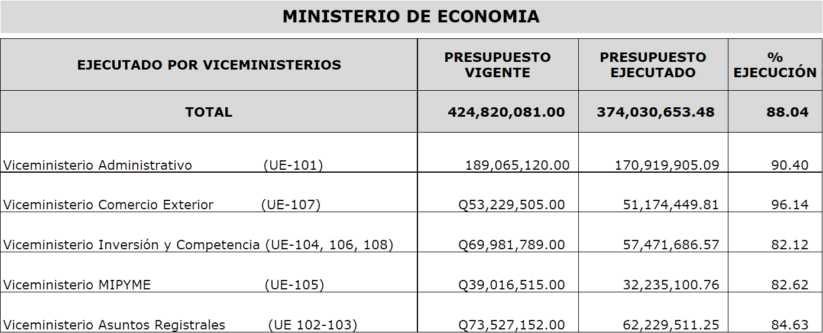

Fuente: Sistema de Contabilidad Integrada (Sicoin) del 03/01/2025 Hora 08:05

Ministerio de Economía se conforma por 5 viceministerios a efecto de dirigir y coordinar las acciones técnicas y administrativas de las dependencias bajo su responsabilidad realizando gastos de prioridad y ejecutando gastos de funcionamiento e inversión y así dar cumplimiento con las políticas y conducir por delegación del Presidente de la República las negociaciones de los convenios y tratados de comercio internacional bilateral y multilateral, y una vez aprobados y ratificados.

Cabe indicar, que el mayor porcentaje de ejecución es el Viceministerio de Comercio Exterior por el pago de arbitrajes internacionales a través del Centro Internacional de Arreglo de Diferencias Relativas a Inversiones (CIADI).

**CUADRO No. 12**

**CUOTA EJECUTADA POR UNIDAD EJECUTORA A DICIEMBRE 2024**

**(MONTOS EN QUETZALES)**



Fuente: Sistema de Contabilidad Integrada (Sicoin) del 03/01/2025 Hora 08:05

**CUADRO No. 13**

**CUOTA EJECUTADA POR VICEMINISTERIOS A DICIEMBRE 2024**

**(MONTOS EN QUETZALES)**











